

Plan de desarrollo

Revisiones
Versión | Fecha | Descripción | Responsable
1.0 | 27/08/2011 | Se inicia el documento. | AC-DG-FG-NL

Índice
Plan de desarrollo 1
Revisiones 2
Índice 3
Ciclo de Vida 4
El proceso de desarrollo y sus fases 5
Inicio 6
Elaboración 6
Construcción 7
Transición 7
Supervisión 9

Ciclo de Vida

Nuestros proyectos adoptan un marco de desarrollo acorde a la metodología del Proceso Unificado. Refinamos y adaptamos UP con el fin de personalizarlo a los valores y características de nuestra organización y nuestros recursos humanos. Por medio de la experiencia, a través de los años, fuimos optimizando nuestros procesos para satisfacer las necesidades del cliente.
Las características de nuestro proceso de desarrollo son las siguientes:
- Iterativo e incremental: dividimos cada proyecto en cuatro fases
  - Inicio
  - Elaboración
  - Construcción
  - Transición
    - Cada fase está compuesta por iteraciones, lo que significa un incremento, un avance o una mejora al sistema en desarrollo. Con cada iteración añadimos algo nuevo de valor y nos acercamos a los objetivos finales.
    - El cumplimiento de un hito marca el final de cada etapa.
    - Las actividades que realizamos se agrupan en disciplinas, las cuales se tratan a lo largo de las distintas fases.
- Centrado en arquitectura: brindamos importancia al establecimiento de un conjunto de elementos esenciales que guíen al desarrollo del sistema desde instancias tempranas.
- Dirigido por casos de uso: utilizamos casos de uso para determinar y describir los requisitos del sistema.

El proceso de desarrollo y sus fases

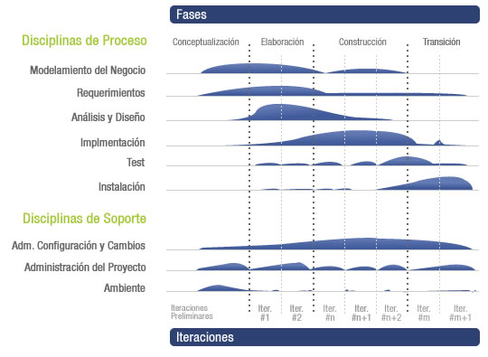

Inicio
En la primera etapa del proyecto nos dedicamos a realizar el relevamiento de las actividades que soportará nuestro software. El propósito de esta fase es entender cuáles son los verdaderos objetivos del proyecto, lo cual consideramos el hito de la misma; pero también trabajamos junto al cliente para identificar y priorizar los riesgos más importantes, y tomamos en cuenta las especificaciones no funcionales. Elaboramos un plan detallado de iteraciones que cumpla con las expectativas del cliente en cuanto a tiempos y entregables.

Disciplinas y artefactos destacados de la fase de inicio
Disciplina | Artefacto | Descripción
Requerimientos | Diagrama de contexto | Nos permite conocer el negocio del cliente desde el punto de vista de sus relaciones con el entorno.
 | Especificación de requerimientos preliminar | Es el conjunto de información que permite evaluar los méritos de la solicitud de proyecto y emitir un juicio, con conocimiento de causa, con respecto a la factibilidad del proyecto propuesto
Modelado del negocio | Modelo de dominio | Permite identificar las principales entidades del negocio y sus relaciones, familiarizándonos con el oficio del cliente.
 | Diagrama de casos de uso de negocio
Administración del proyecto | Riesgos del proyecto
 | Plan de iteraciones

Elaboración
Una vez definido el alcance y la funcionalidad, detallamos la mayoría de los casos de uso del producto, diseñamos y definimos la arquitectura. Nuestros analistas comienzan a trabajar en los casos de prueba. Cuando se logran mitigar los riesgos y definir la arquitectura, se consigue el hito que concluye esta fase.

Disciplinas y artefactos destacados de la fase de elaboración
Disciplina | Artefacto | Descripción
Requerimientos | Diagrama de casos de uso del sistema | Representa los requisitos funcionales, ayuda al cliente, al usuario y a los desarrolladores a llegar a un acuerdo de como utilizar el sistema.
Análisis | Casos de uso del sistema (grueso, fino y diagrama) | Documento narrativo que describe a los actores utilizando un sistema para satisfacer un objetivo. Y en los diagramas se ilustran las relaciones entre los mismos.
 | Especificación de requerimientos final
Diseño | Definición de arquitectura
 | Diagrama de secuencia de casos de uso de sistema | Cada caso de uso proporciona uno o más escenarios que indican cómo debería interactuar el sistema con el usuario o con otro sistema para conseguir un objetivo específico.

Construcción
Nuestros desarrolladores implementan la totalidad del sistema. Al final de esta fase, el producto contiene todos los casos de uso implementados con capacidad operativa inicial. Junto con esto, ejecutamos los casos de prueba y diseñamos los manuales de usuario. El hito en esta fase culmina con el desarrollo del sistema con calidad de producción y la preparación para entregar al equipo de transición. En caso de ser necesario, perfeccionamos la arquitectura elegida. Toda funcionalidad debe haber sido implementada y testeada.

Disciplinas y artefactos destacados de la fase de construcción
El sistema |  | Con todas sus funcionalidades, listo para ser entregado al equipo de transición.
Disciplina | Artefacto | Descripción
QA | Manual del sistema
 | Casos de prueba

Transición
En las iteraciones de esta fase continuamos agregando características al software. Sin embargo, las características se agregan a un sistema que el usuario se encuentra utilizando activamente. La retroalimentación con el cliente y la capacitación es crucial. Nuestros especialistas trabajan activamente con los objetivos de implantar el sistema in situ y fundamentalmente lograr que se utilice con todo su potencial. Sólo damos por finalizada esta fase cuando comprobamos que los objetivos planificados en la etapa de inicio se cumplen, y el cliente está satisfecho con el producto.

Disciplinas y artefactos destacados de la fase de transición
El sistema |  | Listo para que el cliente lo ponga en ambiente de producción.
Disciplina | Artefacto | Descripción
QA | Manuales de usuario
Administración del proyecto | Lecciones aprendidas

Supervisión
 | Apellido y Nombre | Fecha | Firma
Preparó | Nicolás Llorente | 27/08/2011
Supervisó | Alejandra Careto | 27/08/2011

